

**КОМПЛЕКТ «РАСШИРЕННЫЙ ОФИС + 1С»**

Начальное решение для организации малого офиса – это минимальный комплект оборудования, по принципу «всё в одном», основанный на технике производства компании DEPO. Такой комплект необходим, когда принято решение о создании нового малого офиса и необходимо закупить вычислительную технику для начала работы. Всё, что Вам необходимо в самом начале, уже есть в этом комплекте. Вам достаточно распаковать оборудование, расставить по рабочим местам, соединить его в локальную сеть[1], подключить интернет от независимого провайдера и начать работу.

**КРАТКОЕ ОПИСАНИЕ ПРЕДЛАГАЕМОГО РЕШЕНИЯ**

Комплект «Расширенный офис + 1С» предназначен для тех, кто уже имеет офис, для тех, чей бизнес уже работает и требует расширения. Вместо того, чтобы приобретать средства вычислительной техники у разных производителей, подвергая свой бизнес рискам плохого сервиса, недостаточной производительности, низкого качества техники, что влечет за собой убытки и потери, мы предлагаем набор техники высокого качества, гарантированный сервис, легальное программное обеспечение и высокое качество печати.

Предлагаемый Вашему вниманию комплект состоит из:

- Сервер DEPO Storm 1350NT Lite;

- Сервер для программного обеспечения «1С» DEPO Storm 2300N5;

- 25 рабочих станций в корпусах типа «моноблок» DEPO Neos 460AIO22;

- Сетевой коммутатор на 48 портов;

- Принтер с запасным картриджем;

- Источник бесперебойного питания для защиты серверов;

- Комплект программного обеспечения.

Общая схема решения представлена на рис.1

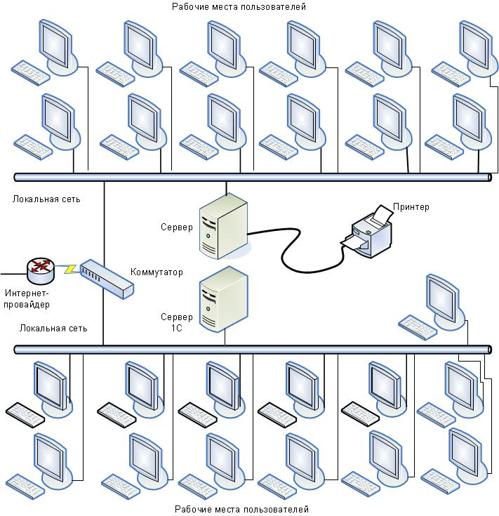

**Рисунок 1. Схема малого офиса**

Как видно из рисунка, с помощью коммутатора Ethernet рабочие компьютеры пользователей объединяются в локальную сеть, подключаются к серверам и получают выход в интернет. Принтер подключается к серверу с помощью кабеля USB и становится разделяемым ресурсом для всех пользователей. На сервер устанавливается программное обеспечение 1С.

Такая конфигурация позволяет организовать эффективную работу офису из двадцати пяти человек и при этом иметь ещё 3 резервных порта для расширения возможностей локальной сети.

СЕРВЕР 1

Сервер DEPO Storm 1350NT Lite – это оптимальное соотношение функциональности, надежности, возможностей совместной работы и функций защиты данных, которое позволяет повысить производительность и обеспечить непрерывность работы предприятия. DEPO Storm 1350NT Lite является недорогим и эффективным решением для SMB с небольшим бюджетом, которые ограничены в ИТ-ресурсах или не имеют своих ИТ-специалистов. Возможность установки до 32 ГБ оперативной памяти, поддержка процессоров Intel Xeon семейства E3-1200, Intel Core i3-3220, Intel Celeron G2020 и 2-портовых сетевых карт делают модель DEPO Storm 1350NT Lite идеальным решением для динамично развивающихся компаний. Слоты для модулей DIMM, слоты PCI-Express и отсеки для четырех 3,5-дюймовых жестких дисков обеспечивают нужную масштабируемость. Благодаря интегрированной карте удалённого управления IPMI 2.0 + KVM-over-LAN с выделенным портом сервер Storm 1350NT Lite предлагает самые мощные в отрасли встроенные возможности удаленного управления.

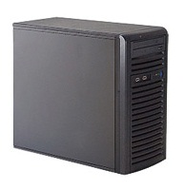

Сервер укомплектован дополнительным пакетом расширения гарантии на 3 года.

Характеристики предлагаемого сервера

- Процессор Intel Xeon E3-1220v2 с частотой 3.1 ГГц, 4 ядра;

- Оперативная память 4ГБ;

- 2 жестких диска SATА 500ГБ;

- Встроенный RAID-контроллер;

- Устройство DVD;

- Энергоэффективный блок питания;

- 2-портовая Ethernet-карта 1Гбит.

СЕРВЕР 2

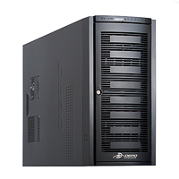

DEPO Storm 2300N5 – это двухпроцессорный сервер в корпусе Tower на базе мощных процессоров Intel Xeon E5600, предназначенный для создания системной архитектуры, идеальной для растущего бизнеса. Эта архитектура позволяет предприятиям по мере необходимости расширять инфраструктуру, оптимизируя расходы на ИТ. Благодаря интегрированной карте удалённого управления IPMI 2.0 + KVM-over-LAN с выделенным портом сервер DEPO Storm 2300N5 предлагает самые мощные в отрасли встроенные возможности удаленного управления.

Сервер укомплектован дополнительным пакетом расширения гарантии на 3 года.

Характеристики предлагаемого сервера

- 2 процессора Intel Xeon E5606 с частотой 2.13 ГГц, 4 ядра;

- Оперативная память 12ГБ;

- 2 жестких диска SATА 500ГБ для операционной системы;

- 2 жестких диска SATА 500ГБ для пользовательских данных;

- Встроенный RAID-контроллер;

- Устройство DVD;

- Энергоэффективный блок питания;

- 2 порта Ethernet 1Гбит.

КОМПЬЮТЕРЫ

Многофункциональный ПК для бизнеса DEPO Neos 460AIO22 – это удобное и универсальное рабочее место. Поддержка процессоров Intel Core i3, Pentium и Celeron, стандартные жесткие диски SATA и пишущий DVD-привод обеспечивают соответствие требованиям к хранению и репликации бизнес-данных. Стандартные порты, слоты для модулей памяти, отсеки для жестких дисков способствуют удовлетворению растущих потребностей. Предустановленное на заводе программное обеспечение включает операционную систему лицензионная Microsoft Windows 7 Home Premium RUS 32-bit.

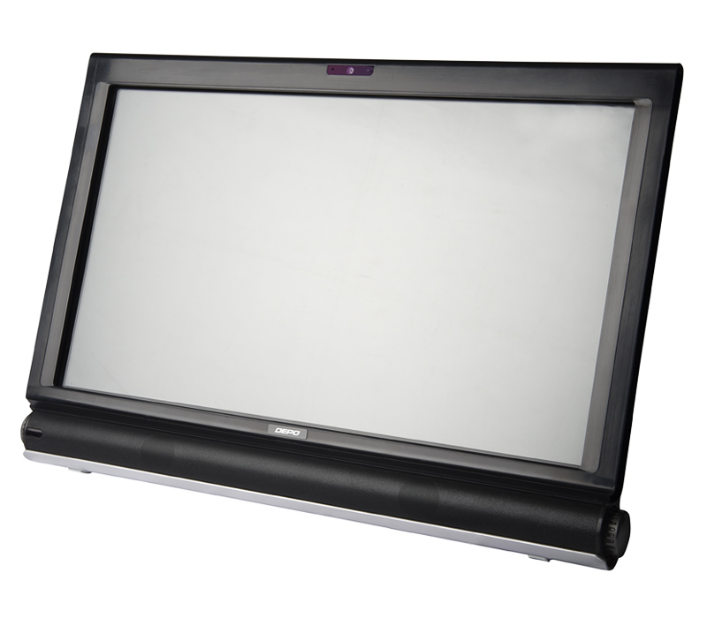

Характеристики предлагаемых компьютеров:

- Форм-фактор: моноблок 21,5”;

- Процессор Intel Pentium Processor G860 3,0ГГц;

- Оперативная память 2ГБ DDR3;

- Жесткий диск SATA 500ГБ;

- Устройство DVD+/-RW;

- Встроенные динамики;

- Клавиатура и мышь в комплекте.

КОММУТАТОР

HP 1810-48G Switch представляет собой управляемый коммутатор второго уровня plug-and-play Fast Ethernet и Gigabit с фиксированной конфигурацией, разработанный для небольших и средних по размеру предприятий, которым требуются недорогие решения начального уровня для организации сетевой инфраструктуры. Коммутатор предварительно сконфигурирован для обеспечения быстрой и простой установки. Все соединения выполняются с использованием недорогого медного кабеля Ethernet. Коммутатор обладает рядом удобных в управлении функций, таких как автоматическое согласование скорости на портах и автоматическое определение типа кабеля Ethernet (MDI/MDIX). Коммутаторы V1810 поддерживают приоритезацию трафика QoS и такие функции безопасности, как предотвращение отказа от обслуживания (Denial of Service). К настраиваемым функциям можно отнести виртуальные сети VLAN и агрегирование каналов (группировку портов). Устройство предназначено для использования в бизнес-среде. 1 вентилятор охлаждения отличается крайне низким уровнем шума.

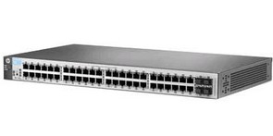

Коммутаторы станут идеальным выбором для тех пользователей, которым требуется надежное устройство с низким уровнем энергопотребления и низкой стоимостью владения.

Характеристики коммутатора:

- 48 портов RJ-45 10/100/1000 с автоматическим определением скорости (IEEE 802.3 тип 10Base-T, IEEE 802.3u тип 100Base-TХ, IEEE 802.3ab тип 1000BASE-T), тип носителя: Auto-MDIX, дуплексный режим: полу- или полнодуплексный, имеется возможность установки 4-х оптических трансиверов;

ПРИНТЕР

Принтер HP LaserJet P2035 обеспечивает высокую производительность: черно-белые документы профессионального качества печатаются со скоростью до 30 страниц в минуту. Он обеспечивает печать различной офисной документации практически любых объемов. Принтер оснащен входным лотком на 250 листов, дополнительный универсальный лоток на 50 листов поддерживает широкий спектр печатных носителей. Уникальный бесшумный режим (Quiet mode) позволяет снизить создаваемый принтером шум. Подключение принтера к компьютеру производится посредством параллельного порта или USB. Интерактивные интеллектуальные технологии, встроенные в оригинальный картридж HP, оптимизируют качество печати и сигнализируют о низком уровне расходных материалов, что упрощает управление.

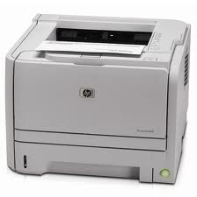

Удобный доступ к легкому в установке картриджу для принтеров HP LaserJet делает его замену исключительно простой. Навигация по функциям понятна благодаря интуитивной светодиодной панели управления.

Характеристики принтера:

Скорость черно-белой печати: до 30 стр./мин;

Выход первой страницы: максимум 8,0 секунд

Качество черно-белой печати (режим наилучшего качества): до 600 x 600 т/д ;

Максимальная нагрузка (А4, в месяц): до 25000 страниц;

Рекомендуемый месячный объём печати (стр.): от 500 до 2500.

Лотки для бумаги, стандартно: 2 (1 лоток подачи бумаги на 250 листов плюс многоцелевой лоток подачи бумаги на 50 листов);

Поддерживаемые размеры печатных носителей:

- Лоток 1: A4, A5, A6, B5, конверты (C5, B5, DL);

- Лоток 2: A4, A5, A6.

Подключение, стандартное: Hi-Speed USB 2.0, параллельный порт.

ИСТОЧНИК БЕСПЕРЕБОЙНОГО ПИТАНИЯ

Семейство источников бесперебойного питания АРС Back-UPS Pro предлагает гарантированную защиту электропитания электронного оборудования дома или в офисе. Они обеспечивают резервное питание от батарей при отключениях и небезопасных колебаниях напряжения, а также защиту от повреждения в результате его повышений или скачков. Источники включают широкий набор стандартных возможностей и являются идеальным бюджетным решением для защиты ваших данных и поддержания устойчивой связи.

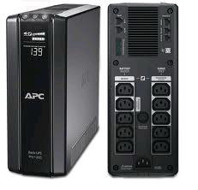

Характеристики ИБП:

- Максимальная выходная мощность: 865 Ватт / 1500 ВА;

- Номинальное выходное напряжение: 230V

- Выходная частота (синхронизированная с электросетью): 47 - 63 Гц;

- Выходные соединения:

|  |  |
| --- | --- |
| (5) IEC 320 C13 (Защита от всплесков напряжения) |  |
| (5) IEC 320 C13 (Батарейное резервное питание) |  |
| (2) IEC Jumpers (Защита от всплесков напряжения) |  |

- Номинальное входное напряжение: 230V;

- Входная частота:50/60 Гц +/- 3 Гц (автоматическое определение);

- Диапазон входного напряжения при работе от сети: 151 - 299В ;

- Максимальный входной ток 10A;

- Время гарантированной работы при нагрузке 850 W – 3.8 минуты.

ЭНЕРГОЭФФЕКТИВНОСТЬ

Благодаря использованию современных энергосберегающих технологий общее потребление всего комплекта оборудования не превышает 4600W при максимальном потреблении энергии. Учитывая то, что принтер, как энергоёмкое устройство, работает ограниченные промежутки времени, а в остальные периоды он, находясь в состоянии покоя, потребляет крайне мало энергии, средняя потребляемая мощность не превысит 3.5kW.

**СПЕЦИФИКАЦИЯ РЕШЕНИЯ**

|  |  |  |
| --- | --- | --- |
| **№** | **Описание** | **Количество** |
| **1.**  **Сервер** | | |
| 1.1 | Базовая конфигурация: DEPO Storm 1350NT Lite | 1 |
| 1.2 | Процесор: Intel Xeon Quad-Core Processor E3-1220v2 (8M Cache, 5 GT/s, 3.10 GHz, 22nm) | 1 |
| 1.3 | Оперативная память: 4GB DDR3-1333 SDRAM ECC (2DIMM/4) | 1 |
| 1.4 | RAID-контроллер: интегрированный SATA 6-channel RAID 0, 1, 5, 10 | 1 |
| 1.5 | Жесткий диск: 2 х 500GB SATA hard drive (7200rpm) | 1 |
| 1.6 | Оптический привод: DVD±RW/CD-RW/DVD SATA | 1 |
| 1.7 | Видеокарта: Integrated in BMC with DDR2 128MB VRAM | 1 |
| 1.8 | Сетевая карта: интегрированный Intel® Dual Gigabit Controller (82574L + 82579LM) | 1 |
| 1.9 | Модуль удаленного управления: интегрированный IPMI 2.0 + KVM-over-LAN с выделенным портом | 1 |
| 1.10 | Блок питания 300W | 1 |
| 1.11 | Монитор: AOC 18.5" E966Swn Black TN LED 5ms 16:9 20M:1 200cd | 1 |
| 1.12 | Мышь Logitech B110 black optical (800dpi) USB (910-001246) | 1 |
| 1.13 | Клавиатура Logitech K120 for business (920-002522) | 1 |
| 1.14 | Гарантия и дополнительный сервис: стандартная CAR3S - 3 года с обслуживанием в СЦ | 1 |
| **2.**  **Сервер  «1С»** | | |
| 2.1 | Базовая конфигурация: DEPO Storm 2300N5 | 1 |
| 2.2 | Процессор: Dual Intel® Xeon® E5606 Quad-Core (8M Cache, 2.13 GHz, 4.80 GT/s Intel® QPI) Max. memory speed 1066MHz | 1 |
| 2.3 | Оперативная память: 12GB DDR3-1333 ECC REG (6DIMM/6, Triple channel) | 1 |
| 2.4 | RAID-контроллер: Intel® ICH10R, SATA 6-channel RAID 0, 1, 5, 10 | 1 |
| 2.5 | Жесткий диск: 4 x 500GB SATA hard drive (7200rpm) | 1 |
| 2.6 | Оптический привод: DVD±RW/CD-RW/DVD SATA | 1 |
| 2.7 | Сетевая карта: интегрированный Dual Intel® 82574L Gigabit Ethernet Controller | 1 |
| 2.8 | Модуль удаленного управления: интегрированный IPMI 2.0 + KVM-over-LAN с выделенным портом | 1 |
| 2.9 | Блок питания 700W | 1 |
| 2.10 | Монитор: AOC 18.5" E966Swn Black TN LED 5ms 16:9 20M:1 200cd | 1 |
| 2.11 | Мышь Logitech B110 black optical (800dpi) USB (910-001246) | 1 |
| 2.12 | Клавиатура Logitech K120 for business (920-002522) | 1 |
| 2.13 | Гарантия и дополнительный сервис: стандартная CAR3S - 3 года с обслуживанием в СЦ | 1 |
| **3. Компьютеры** | | |
| 3.1 | Базовая конфигурация: DEPO Neos 460AIO22 | 25 |
| 3.2 | Процессор: Intel® Pentium™ G860 (2-Cores, 3.00GHz, 5 GT/s, 3Mb) | 25 |
| 3.3 | Оперативная память: SO-DIMM 2GB DDR3-1333 | 25 |
| 3.4 | Жесткий диск: 2.5" 500GB 5400rpm SATA hard drive | 25 |
| 3.5 | Оптический привод: Slim DVD±RW | 25 |
| 3.7 | Мышь Logitech B110 black optical (800dpi) USB (910-001246) | 25 |
| 3.8 | Клавиатура Logitech K120 for business (920-002522) | 25 |
| 3.9 | Сетевая карта: интегрированная Gigabit Ethernet 10/100/1000Base-TX | 25 |
| 3.10 | WiFi Модуль WLAN 802.11 b/g/n + Bluetooth | 25 |
| 3.11 | Вебкамера 1,3М + Analog Mic | 25 |
| 3.12 | Лицензионная Microsoft® Windows 7 Home Premium RUS 32-bit | 25 |
| 3.13 | Гарантия и дополнительный сервис: план CARE3 - гарантия 3 года с обслуживанием в сервисном центре | 25 |
| **4. Коммутатор** | | |
| 4.1 | Коммутатор HP 1810C-48G Switch | 1 |
| **5. Принтер** | | |
| 5.1 | Принтер HP LaserJet P2035 (A4, 1200dpi, 30ppm, 16Mb, USB) | 1 |
| 5.2 | Запасной тонер картридж | 1 |
| **6. Источник бесперебойного питания** | | |
| 6.1 | ИБП АРС Back-UPS Pro 1500VA/865W 230V | 1 |

1. Кабели (патч-корды) для соединения ПК и сервера в единую сеть в комплект не входят. Указав необходимые длины, пользователь может заказать комплект патч-кордов дополнительно.